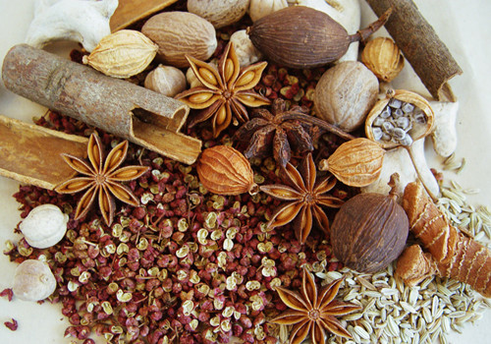
ОБЗОР НА РУСКИЯ ПАЗАР ЗА ПОДПРАВКИ
Средностатистическия потребител на продоволствени стоки запълва своята кошница със стандартен набор продукти: месни и млечни продукти, зърнени храни, сладкиши и чай. Но приготвянето на различни блюда е невъзможно без добавяне на подправки. Именно те дават прави вкуса на ястието особен и оригинален.
Според археолозите, подправките са известни на човека от преди повече от 50 000 години, по времето, когато хората не са използвали даже сол и не са знаели как да отглеждат много култури.
Според експерти в XXI век съществуват и са тествани повече от 200 различни видове подправки.
Пазара за ароматни добавки в Русия е представен от различни подправки: някои от тях са добре известни на потребителя, докато други са редки и ценни продукти.
Една от най-популярните подправки в света и разбира се в Русия е черния пипер. Той се появява в Европа преди всички останали парещи събратя. Второто място се заема от босилека. Популярността на тази подправка се обяснява с нейната универсалност: босилека е много подходящ за месни и рибни ястия, а също така има отлични антибактериални свойства. Третото място принадлежи на канелата. Това е традиционна подправка за ястия във всички източни страни. Тя се добавя към напитки за да придобият специален аромат, а най-широко канелата се използва при сладкишите, шоколада и кафето.
Четвърто място заема карамфила. Тази отлична подправка се използва за месо, маринати, сладкарски изделия и вина. Освен това я включват в различни смеси от подправки.
Невъзможно е да си представим много ястия без използването на такава подправка, като горчицата. Тя е в топ 5 на най-популярните подправки. Тази огнено-люта подправка е особено обичана в Русия. Горчицата се използва не само в чиста форма – тя влиза в състава на такива продукти, като например растителни масла, сосове, майонеза.
Основните вносители на подправки в Русия са Китай, Индия, Узбекистан, Индонезия, Чехия и Полша. Делът на вноса на подправки за руския пазар през 2015 г. е в размер на 100 хил. тона.

Внос на подправки за Русия, %

Какви подправки се произвеждат в Русия?
Всяка година от Руския се експортират такива подправки като черен пипер, чийто дял е повече от 50% от износа, кориандър - 19% и канела - 11,1%. Останалата част от износа е разделен между 18 вида подправки - анасон, звездовиден анасон, копър, кориандър, кимион, хвойна и горчица на прах и горчица. Но въпреки тези значими цифри, повечето от подправките в Русия са вносни.
За дистрибуцията на ароматните добавки в своя регион, производителят използва услугите на търговците на едро. Като правило, това се отнася за малките фирми, желаещи да реализират продуктите си. По-големите и перспективни компании откриват в регионите собствени клонове, чрез които реализират продуктите си.
Всяка година, делът на вноса на подправки в Русия се увеличава. Може с увереност да се говори, че делът на вноса на подправки на руския пазар е много по-голям от собственото производство.

http://sfera.fm

